经分智能体测试方案2.0

经分智能体效果测试方案2.0（问题驱动测试，自动化评估与人工复检）

一. 测试背景与目的
方案2.0转向问题驱动测试：模拟真实用户自然语言提问，通过对话接口验证回复效果。采用自动化验证体系，直接手动计算/判断开放问题和非开放问题的值（准确性）。
测试目的：
- 评估智能体对不同类型问题的回复准确性（事实准、逻辑严、建议可行、无幻觉）。
- 验证从浅层事实查询到深度分析 + 建议的能力跃升。
1. 评测输入源 (Input Vectors)：
依托真实的业务系统快照构建动态测试集（测试数据.xlsx），提取出包含 80 道高拟真度复合型经营问题的全量题库，实现对基础事实提取与高阶商业逻辑推演的双重压测。
2. 触发与交互方式 (Execution Modality)：
摒弃传统的人工点选，全面采用 RPA (Robotic Process Automation) 引擎直接挂载智能体的前端 UI。通过自动注入问题集并实时监听抓取流式响应结果，实现闭环全异步跑批。
3. 评测维度分类 (Taxonomy of Queries)：
为全面摸底大模型的能力边界，将测试题库解耦为“确定性事实”与“主观性推演”两大阵列：

二. 测试范围与边界定界 (Test Scope & Boundaries)
• 输入数据源：构造高度拟真的高阶业务问题集（共 80 题），数据底座基于脱敏的真实系统报表（商机表、合同表、项目表等）。
• 执行方式：通过 RPA（Robotic Process Automation）自动化脚本驱动 Edge 浏览器，在系统内网对话框中进行无人值守的批量问题注入与回答抓取，并将回复内容秒级落盘。
• 问题分类与校验维度：
问题类型 | 题型定义与特性 | 数量分布 | 核心评判标准与验证逻辑
非开放问题  （硬逻辑校验） | 客观事实查询、跨表统计、极值聚合。有绝对唯一的数值或明确的枚举列表答案。 | 50 题 | 事实级精准度 (Accuracy)。  利用 Python 脚本正则匹配提取核心数值或特定实体，与 Ground Truth 进行 100% 强等值比对。
开放问题  （高维主观校验） | 面向经营管理层的宏观主观分析、流失归因推演与高阶策略建议。 | 30 题 | 逻辑与建议可行性 (Insight & Action)。  引入 LLM 裁判，依据“事实匹配、深度分析、建议有效性”三大维度进行结构化评分。

三. 自动化打分与判断方法
本方案摒弃纯人工审阅，全面拥抱自动化与智能化评估。
- 1. 非开放问题（硬性比对）
- • 比对标准：提前基于测试数据集计算所得的绝对真理（Ground Truth）。
- • 执行方法：自动化脚本提取智能体回复的核心数值或实体名单，与 Ground Truth 进行精准比对。
• 1-5 分量化打分标准：
分值 | 打分标准
5 分 | 核心数值/名单完全匹配，无多余错误信息。
4 分 | 核心结论正确，但存在冗余的非关键错误信息或轻微单位格式瑕疵。
3 分 | 列表型问题命中大部分（如 Top3 对了 2 个），或数值误差在极小可接受范围内。
2 分 | 核心数据错误，但命中了部分相关实体，答非所问但大方向在相关领域。
1 分 | 完全错误或产生严重幻觉（凭空捏造数据/名单）。
- 2. 开放问题（LLM-as-a-Judge 智能裁判法）
鉴于大模型（智能体）的输出为非结构化自由文本，测试方案引入高阶大模型作为自动化裁判。
核心评估理念：

忽略排版格式，穿透底层语义，LLM 裁判会对以下三个维度分别进行 1-5 分的独立打分，最终按权重核算总分：
评分维度 | 5 分 (优秀) | 4 分 (良好) | 3 分 (及格) | 2 分 (较差) | 1 分 (极差)
事实与数据层  (40%权重) | 精准提取所有关键业务数据和实体，无遗漏，与底层事实 100% 吻合。 | 提取大部分核心数据，次要数据轻微遗漏，不影响整体准确性。 | 存在部分关键数据缺失，或使用了模糊的定性描述而非精确数值。 | 关键数据提取错误或遗漏严重，事实基础薄弱。 | 完全没有引用数据，或出现严重的“数据幻觉”（凭空捏造）。
归纳与分析层  (30%权重) | 洞察极其深刻，精准击中业务根因，逻辑推演严密且闭环。 | 分析逻辑合理，指出主要问题，但深度略显不足，偏向现象总结。 | 逻辑尚可，但分析较为模式化或套话，缺乏针对性解读。 | 归因错误，逻辑混乱，或结论与前文事实数据相矛盾。 | 毫无分析可言，仅重复数据，或完全答非所问。
落地与建议层  (30%权重) | 建议极具实操性、针对性，能直接转化为管理动作（有明确抓手）。 | 建议具备一定可行性，方向正确，但在具体落地细节上略显宽泛。 | 建议属于行业“车轱辘话”（如“加强管理”），放之四海而皆准。 | 建议不切实际，或完全无法在当前业务场景下落地。 | 未给出任何建议，或给出的建议会对业务产生负面影响。
- 自动化测试实施路径：
1) 数据捕获：通过 RPA 脚本批量拉取智能体对 30 道开放题的实际回答，落盘至 result.xlsx 的“智能体回复”列。
2) 裁判审阅：评测脚本循环读取“用户提问 + 三段式标准答案 + 智能体实际回复”，将三者拼装进入裁判大模型的 Prompt 模板。
- 3) 量化定级：由裁判大模型以专家视角输出分数（1-5分）与详细的扣分理由。
- 4) 人工兜底 (Human-in-the-loop)：仅对裁判大模型给出异常低分（<3分）或涉嫌严重幻觉的极端 Case 触发人工介入复检。
- 3. 测试用例与评分展示（典型示例）

为了更直观地展示打分逻辑，以下提供了开放与非开放问题的标准范例与评分解析：
【示例 A】非开放问题（客观事实与逻辑计算）
• 测试提问：“当前总金额超千万且净利率低于 10% 的大额低利润合同共有多少个？”
• Ground Truth（系统真理）：28
回复质量 | 智能体回复示例 | 自动化评估逻辑 | 最终得分
优秀 | “根据系统数据查询，当前金额超千万且净利率<10%的合同共有 28 个。” | 自动化脚本判定：正则精准提取到核心数值 28，与 Ground Truth 完全等值匹配。 | 5 分
不及格 | “当前此类大额低利合同共有 25 个，主要集中在软件智能业务线。” | 自动化脚本判定：提取数值为 25，与事实严重不符，判定为计算错误或出现幻觉。 | 0 分
【示例 B】开放问题（主观洞察与策略推演）
• 测试提问：“为什么数智运营产品线的商机转化率偏低？请结合数据给出破局建议。”
• 标准评估基准（三段式 Target）：
1) 事实与数据：赢单率约 51.37%，排除原因 Top2 为商务条款(25个)与延期(25个)。
2) 洞察与分析：转化偏低的核心流失原因为“项目周期拖延”与“商务价格底线未达成一致”。
3) 落地建议：建立里程碑追踪防延期，推出模块化/分级报价方案降低商务门槛。
回复质量 | 智能体回复示例 | LLM 裁判打分逻辑拆解 | 最终得分
优秀 | “目前数智运营产品线赢单率徘徊在 51% 左右，主要痛点在于商务条款分歧以及项目审批延期导致大量商机流失。建议针对延期现象设立阶段停留红线并加强追踪；针对商务难点，方案团队应推出敏捷版/豪华版的梯次化报价策略，以提升最终转化。” | 事实层(2分)：覆盖核心数据。  洞察层(1.5分)：指出延期与条款痛点。  建议层(1.5分)：梯次报价与防延期追踪完全具备实操性。 | 5 分
不及格 | “数智运营产品线商机转化率低主要是因为前端销售团队不够努力，产品缺乏吸引力。建议大家多跑一线跟客户沟通，了解客户真实想法，争取多签单。” | 事实层(0分)：完全缺失真实数据。  洞察层(0.5分)：归因流于表面。  建议层(0.5分)：建议宽泛空洞，属无效车轱辘话。 | 1 分  (触发人工复检)

四. 核心度量指标体系 (Core Evaluation Metrics)
本方案摒弃了传统的单一黑盒打分，构建了涵盖“精确度、鲁棒性、可溯源性”的 3D 黄金度量矩阵，以确保智能体在真实高管应用场景下的极致可靠。

五. 自动化与智能化测试执行流程
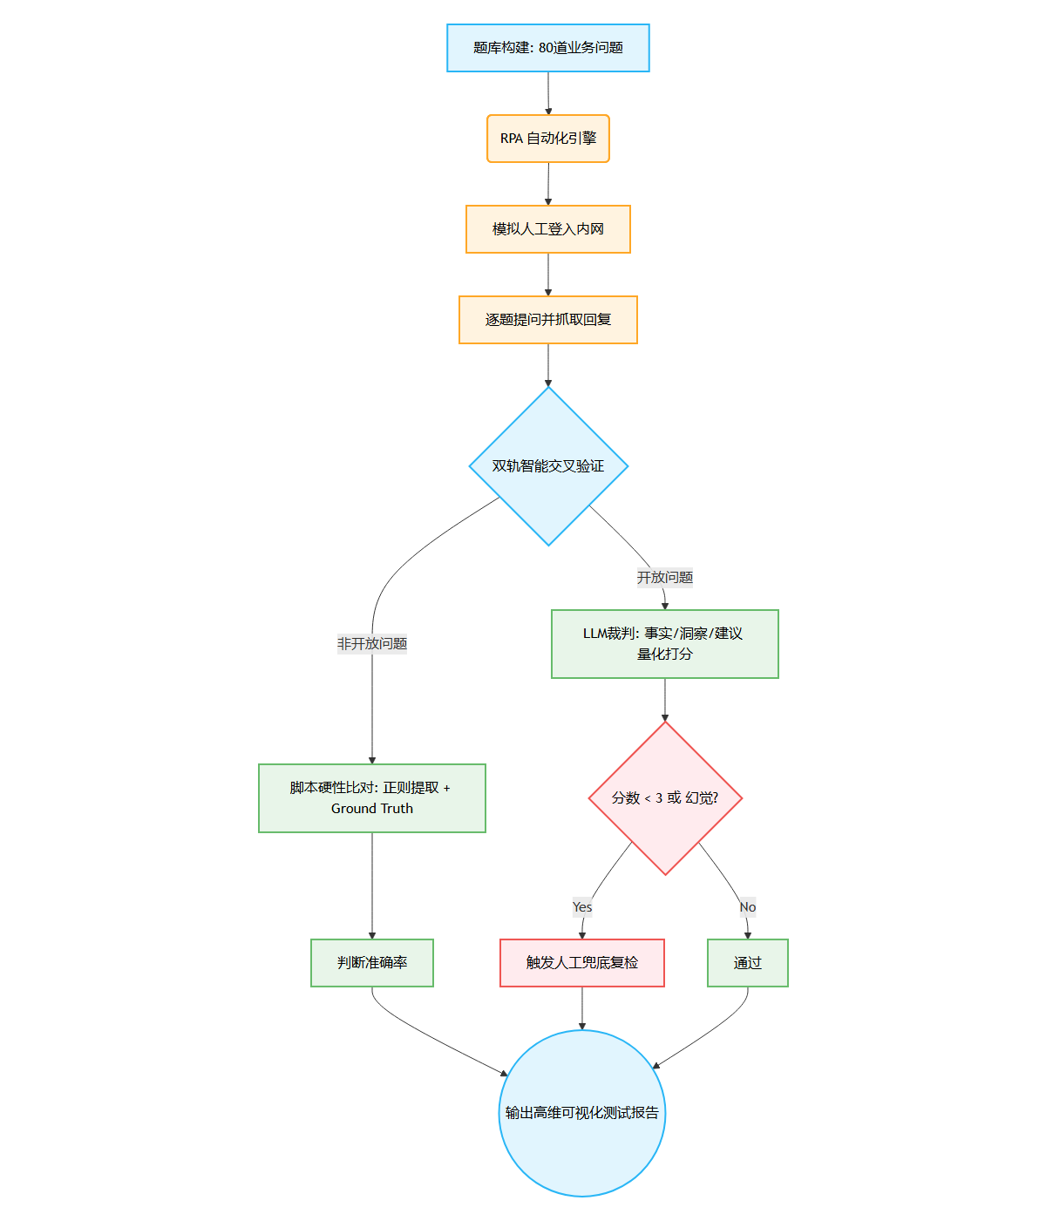
1. 题库构建与基准锁定 (Test Case Engineering)：基于真实的「商机表」与「合同表」等底层核心数据，构建 80 道高拟真度经营分析问题（50 道高阶逻辑非开放题 + 30 道老板视角灵魂拷问开放题）。通过 Python 脚本计算并绝对锁定各题的 Ground Truth 及「三段式」评估基准，确保后续裁判标准的零误差与客观性。
2. RPA 无人值守执行 (Robotic Process Automation)：引入 Playwright 自动化引擎，挂载 RPA 脚本对智能体交互界面进行无人值守跑批提问。脚本将自动注入测试数据、监听动态流式输出、提取完整回答文本，并将结果秒级落盘至数据表（result.xlsx），彻底消除人工操作带来的低效与人为干扰。
3. 双轨智能交叉验证 (Dual-Track Validation)：
• 非开放题（硬性校验）：通过正则提取与实体识别脚本，将智能体回复的数值、列表与 Ground Truth 进行毫秒级精准比对。
• 开放题（LLM-as-a-Judge）：将智能体输出的非结构化长文本喂入高阶裁判大模型，严格按照「事实准确度、业务洞察力、建议可行性」三维评分矩阵进行语义解析与量化打分。仅对裁判给出的异常低分或涉嫌“严重幻觉”的案例触发人工复检（Human-in-the-loop），实现极高水准的评测自动化率。
4. 缺陷洞察与高维报告产出 (Metrics & Insights Reporting)：聚合准确性、一致性与无幻觉性三大核心指标，自动生成可视化评测矩阵。拒绝只交出冰冷的测试分数，着重提炼智能体在“意图理解偏差、底层数据检索遗漏、深层逻辑推理断层”等维度的典型 Bad Case，用以反向倒逼经分智能体底层 RAG 链路与架构的精准迭代。

